Использование метода проектов в условиях поликультурного образования учащихся при обучении английскому языку
Сенаторова Нелли Михайловна,
учитель высшей квалификационной категории
МБОУ СОШ №189 города Новосибирска
Образование как важный социальный институт и как приоритетная составляющая высокой культуры страны и нации в целом призвано нейтрализовать явления дегуманизации в обществе. Несомненно, в этом ему могут оказать содействие разработанные учеными-педагогами и мастерами педагогического труда социально значимые культурные образовательные практики, позволяющие отдавать предпочтение личностно присвоенному, а потому наиболее востребованному знанию в конкретных жизненных ситуациях людей, живущих в России, и вступающих постоянно в диалоговое общение с другими культурами и народами, странами и государствами [1].
Культурные образовательные практики позиционируются как социально значимые позитивные практики, где системно и целенаправленно отдается предпочтение: ,,диалоговому общению“; личностно значимому „комментированию и интерпретации“ увиденного, услышанного, прочитанного; „проживанию“ личности в событийном, проектном информационно-образовательном пространстве; позитивным оценочным суждениям по поводу „нового“ и „инновационного“ с точки зрения приращения личностного, „живого“ знания, мысли и смысла, „работающим“ во благо и на благо успешной деятельности непосредственных участников образовательного процесса [2].
Владение иностранным языком повышает уровень гуманитарного образования школьников, способствует формированию личности и ее социальной адаптации к условиям постоянно меняющегося поликультурного мира.
Поэтому проблема формирования поликультурной компетентности личности школьника в процессе изучения иностранного языка приобретает особую актуальность. В статье рассматриваются:
- Такие понятия, как поликультурное и языковое поликультурное образование; метод проектов.
- Возможности УМК Spotlight, с точки зрения поликультурного образования .
- Опыт работы учителя над проектами учащихся в рамках раздела Culture Corner, а именно: алгоритм работы над проектом, работа над проектом «Russian High Schools. Leaflet», типы проектов, используемые учителем в работе с обучающимися.
Поликультурная педагогика – сравнительно молодая отрасль научного знания. Развитие этого направления современной педагогической науки и образовательной практики обусловлено самой сутью процессов демократизации и гуманизации социальной жизни, стремлением создать общество, в котором культивируются уважительное отношение к личности, защита достоинства и прав каждого человека.
Поликультурное воспитание фокусируется на нескольких педагогических принципах:
- воспитание человеческого достоинства и высоких нравственных качеств;
- воспитание для сосуществования социальных групп различных рас, религий, этносов;
- воспитание толерантности, готовности к взаимному сотрудничеству.
К числу функций поликультурного воспитания можно отнести:
- формирование представлений о многообразии культур и их взаимосвязи;
- осознание важности культурного многообразия для самореализации личности;
- воспитание позитивного отношения к культурным различиям;
- развитие умений и навыков взаимодействия носителей разных культур на основе толерантности и взаимопонимания.
Частью поликультурного образования является языковое поликультурное образование, т.е. образование средствами иностранного языка. В центре его внимания – тематическое и дидактическое наполнение культуроведческого материала, обогащение лингвострановедческого тезауруса школьников средствами иностранного языка.
В свою очередь, иностранный язык является одним из важнейших элементов культуры, непременным условием сохранности, развития и трансляции культуры из поколения в поколение, и следовательно, становится одним из основных педагогических средств становления личности в иноязычной культуре, инструментом познания в полилоге культур.
Из всего вышесказанного можно сделать следующие методические выводы:
- для формирования у школьников необходимых умений и навыков том или ином виде речевой деятельности, а также лингвистической компетенции на уровне, определенном программой и стандартом, необходима активная устная практика для каждого ученика группы.
- для формирования коммуникативной компетенции вне языкового окружения, важно, чтобы дети акцентировали внимание на содержание своего высказывания, а язык выступал в своей прямой функции — формирования и формулирования этих мыслей.
- для восприятия учащимися языка как средства межкультурного взаимодействия, необходимо искать способы включения их в активный диалог культур на практике.
Поликультурным воспитанием используются активные методы: диалог, дискуссия, моделирование, ролевые игры, рефлективные методы.
Подобную методику я применяю с учетом целей, функций, содержания поликультурного воспитания:
- при социокультурной идентификации личности результативны исторические рассказы, изучение обычаев, этикета;
- при освоении понятий многокультурности - лекции, эвристические беседы;
- при развитии навыков межкультурного общения - диалог;
- при переносе акцента на активную мыслительную деятельность учащихся - метод проектов.
Именно этот метод позволяет превратить уроки в дискуссионный, исследовательский, театральный клуб, в котором решаются действительно интересные, практически значимые и доступные учащимся проблемы с учетом особенностей культуры страны и на основе межкультурного взаимодействия. Так как для этого требуется владение учащимися определенными языковыми средствами, метод проектов я использую на этапе творческого применения языкового материала.
В основе проекта лежит какая-либо проблема. Чтобы ее решить, учащимся требуется знание языка, владение большим объемом разнообразных предметных знаний, владение определенными интеллектуальными, творческими и коммуникативными умениями:
- Интеллектуальные: работать с информацией, с текстом (выделить главную мысль, вести поиск нужной информации в иноязычном тексте), анализировать информацию, делать сообщения, выводы и т. п., работать с разнообразным справочным материалом.
Как видим, формирование многих из названных умений являются задачами обучения различным видам речевой деятельности.
- Творческие: генерировать идеи; находить много вариантов решения проблемы; прогнозировать последствия того или иного решения.
- Коммуникативные: вести дискуссию, слушать и слышать собеседника, отстаивать свою точку зрения, подкрепленную аргументами; находить компромисс с собеседником; лаконично излагать свою мысль.
Считаю, что во многом успех в обучении иностранному языку связан с УМК. Свой выбор я остановила на УМК «Английский в фокусе» ("Spotlight"), так как он отражает традиционные подходы и современные тенденции российской и зарубежных методик обучения английскому языку, включен в Федеральный перечень Министерства образования и науки РФ, отвечает требованиям ФГОС ОО, соответствует общеевропейским компетенциям владения иностранным языком.
Проанализируем учебник для 10 класса:
Авторы: Английский язык для старшей школы общеобразовательных учреждений (10-11 классы) – О.В. Афанасьева, Д. Дули, И.В. Михеева, Б. Оби, В. Эванс: М.: Express Publishing: Просвещение.
Количество часов в неделю: 3.
Основные особенности УМК данного этапа обучения:
- Живой, современный и аутентичный английский язык;
- Материалы для подготовки ко всем разделам ЕГЭ (Spotlight on Exams);
- Совершенствование умений чтения художественных текстов (Literature);
- Обучение письменной речи в различных формах (Writing Skills);
- Последовательное обращение к знаниям, получаемым школьниками на других предметах (Across the Curriculum);
- Дополнительные упражнения для работы над грамматикой и лексикой (Grammar/Word Perfect);
- Включение учащихся в полилог культур (Culture Corner);
- Материалы о России, ее обычаях, традициях и современном образе жизни, ее достижениях в различных сферах, ее географии и культуре (Spotlight on Russia).
Учебный материал по языку имеет высокий потенциал для формирования человека, хорошо знающего себя, положительно относящегося к окружающему миру.
Рассмотрим, какие темы представлены в учебнике в разделах Culture Corner и Spotlight on Russia по модулям:
Culture Corner | Spotlight on Russia
- Teenage Fashion in the UK | Careers
- Great British Sporting Events | Fame
- American High Schools | Schools
- The Great Barrier Reef | Voyage up the Volga
- The River Thames | Lake Baikal
- Burn’s Night | What kind of food do Russians like?
- Madam Tussaud’s | Ballets at the Bolshoi
- The Best of British Events | Russian Space Exploration
Проанализировав возможности воспитания качеств поликультурной личности языковыми средствами и задания разных видов, ориентированные на развитие творческих способностей учащихся и воспитание толерантности, я разработала следующий алгоритм работы над проектом в рамках раздела Culture Corner на основе принципов Полат Е. С. [5]:
- Ознакомление с информацией о стране изучаемого языка и выполнение заданий на проверку понимания прочитанного.
- Рефлексия.
Что нового узнали?
Что было интереснее всего из прочитанного?
Что удивило?
Что было известно до чтения?
Что хотелось бы рассказать о себе и своих одноклассниках в связи с прочитанным?
- Постановка проблемы.
- Предъявление коммуникативной задачи.
- Выработка критериев оценивания проекта.
- Нахождение путей решения проблемы:
- Анализ ситуации.
- Составление плана действий.
- Решение проблемы.
- Выполнение плана действий.
- Применение учащимися своих интеллектуальных, коммуникативных и творческих умений.
- Оформление результатов деятельности:
Результаты могут быть представлены в виде текста, постера, буклета, компьютерной презентации, диаграммы, концертного номера, театрализации сказки, стенгазеты и т.д.
- Презентация проекта.
Способ презентации проекта проговаривается заранее. Он может быть представлен письменно или устно; индивидуально, в парах или в группах.
- Оценивание.
Оно проходит в соответствии с выработанными критериями.
Рассмотрим, как этот алгоритм можно использовать на уроке по теме American High Schools на различных этапах урока.
Фрагменты урока:
- Речевая зарядка
How are you?
What’s the weather like today?
It’s a nice day to go out somewhere with our friends, isn’t it?
Or do you prefer to use the computer to contact with them?
Do you think it’s interesting to have a friend abroad?
Would you like to spend a year in the USA and experience life in an American high school? Why?
Would you like to learn some facts about American High Schools?
- Ознакомление с информацией о стране изучаемого языка и выполнение заданий на проверку понимания прочитанного.
Today we are going to read a text about American High Schools.
Your task is to answer the following questions:
- What have you read about?
- What was new for you?
- What was interesting for you?
- What surprised you?
The task for the 1st group is to read the first passage about teaching style, for the 2nd group - to read about school life, for the 3rd group - to read the last passage about sports and extra-curricular activities.
- Рефлексия.
What have you read about?
What was new for you?
What was interesting for you?
What surprised you?
- Постановка проблемы.
Do you think it would be interesting for American teenagers to learn about your life at school?
Would it be interesting to compare some facts about schools in the USA and Russia?
What should we do for that?
*Suggested answer:
We should:
- use the example on p. 57 to design our own leaflet;
- gather information based on the guidelines provided in the rubric;
- form an outline of the information we will include;
- remember the information must be factual: our school must provide all of the activities that are included in our leaflet;
- post the final projects for all the class to view.
- Оценивание
Совместно с учащимися были разработаны критерии.
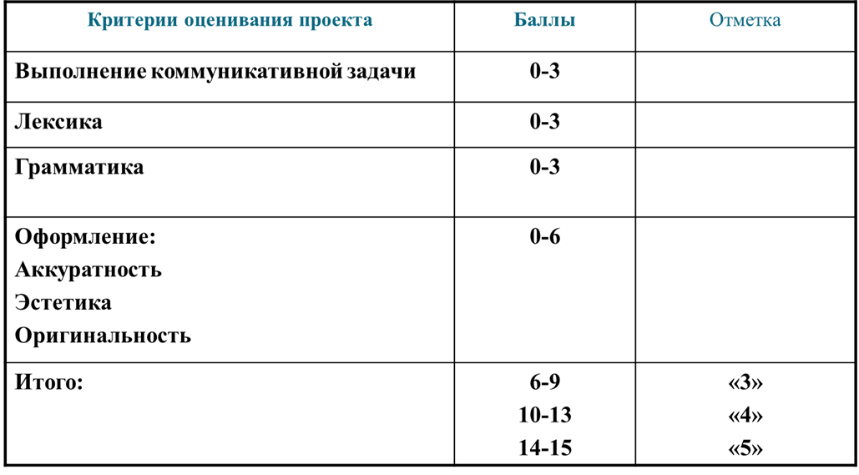
Типы проектов
В соответствии с признаком доминирующего в проекте метода можно обозначить следующие типы проектов: ролево-игровые, творческие, информационные, исследовательские, практико-ориентированные.
Из опыта работы:
Информационные проекты - первоначально направлены на сбор информации о каком-либо объекте, явлении; ознакомление участников проекта с этой информацией, ее анализ и обобщение фактов, предназначенных для широкой аудитории. Такие проекты часто интегрируются в исследовательские проекты и становятся их органичной частью. Призеры районной НПК:
- «Шотландия и шотландцы»,
- «Экологические проблемы современности»,
- «Лимерики или веселая гротескная картина бытия» (Всероссийский творческий конкурс «Талантоха» в номинации «Детские исследовательские работы и проекты»).
Исследовательские проекты полностью подчинены логике небольшого исследования и имеют структуру, приближенную к подлинно научному исследованию, должны соответствовать уровню языковой подготовки школьников определенного этапа обучения. Призеры районной и городской НПК:
- «Английская роза или роль личности в современном мире».
- «Новый год в Великобритании и России. Общие тенденции и различия».
- «Волшебный мир сказки»
- «Загадка русской сказки: Баба Яга». Мы представили эту работу на ХVI Всероссийский творческий конкурс «Талантоха» в номинации «Детские исследовательские работы и проекты»: итог - II место.
Творческие проекты предполагают соответствующее оформление результатов и требуют четко продуманной структуры в виде: сценария видеофильма, драматизации, программы праздника, плана сочинения, статьи, репортажа, дизайна и рубрик газеты, альманаха, альбома и т.д.:
- Разработка лингвистического конкурса для учащихся 6-7 классов.
- Сценарий домашнего задания районной интеллектуальной игры по английскому языку.
- Литературный перевод стихотворений.
- «Кроссворд как увлекательная форма изучения лексики и грамматики английского языка».
- Выпуск стенгазет о странах изучаемого языка.
- Изготовление поздравительных открыток «Рождество», «День Св. Валентина».
- Постановка мюзикла Cinderella (совместная работа учащихся 5, 8, 10 и 11 классов для районного и городского конкурсов талантов), постановка сказки The Rose and the Hen для родителей учащимися 5 класса, инсценировка стихотворения Red Riding Hood учащимися 6 класса для районного конкурса талантов, инсценирование песни «Love», создание видеоклипа Let her go для школьных концертов и т.д.
В заключение необходимо отметить, что профессиональный рост педагога – одна из важнейших и приоритетных задач, поставленная государством перед обществом и дополнительным профессиональным образованием. В свете теории культурного самоопределения именно проектная технология (наряду другими) способствует развитию не только личности учащихся, но и педагога, то есть обеспечивает его профессиональный рост. [3, 4]

Список использованной литературы:
- Буланкина Н. Е. Теория и практика культурного самоопределения личности в полиязыковом образовательном пространстве: Монография. — Новосибирск: ИПКиПРО, 2004
- Буланкина Н. Е. Преобразование процесса культурного самоопределения личности в полиязыковом образовательном пространстве: Учебное пособие. — М.: АПКиПРО, 2002
- Буланкина Н. Е. Профессиональный рост учителя-гуманитария в контексте теории культурного самоопределения личности. ОБЩАЯ ПЕДАГОГИКА / GENERAL PEDAGOGY Онлайн-доступ к журналу: http://journal.iro38.ru УДК 374.64
- Буланкина Н. Е. Проблема эффективного культурного самоопределения личности в полиязыковом образовательном пространстве: Монография. — М.: АПКиПРО, 2002
- Полат Е. С. Метод проектов на уроках иностранного языка // Иностранные языки в школе. № 2 2000
- Английский язык. 10 класс: учеб. для общеобразовательных учреждений/ [О.В. Афанасьева, Д. Дули, И.В. Михеева и др.] - М.: Express Publishing: Просвещение, 2012

